CÂU HỎI TRẮC NGHIỆM ACID NUCLEIC

281. Base nitơ trong thành phần acid nucleic dẫn xuất từ nhân:
A. Purin, Pyridin B. Purin, Pyrol C. Pyrimidin, Imidazol
D. Pyridin, Indol E. Pyrimidin, Purin
282. Base nitơ dẫn xuất từ pyrimidin:
A. Cytosin, Uracil, Histidin B. Uracil, Cytosin, Thymin
C. Thymin, Uracil, Guanin D. Uracil, guanin, Hypoxanthin
E. Cytosin, Guanin, Adenin
283. Base nitơ dẫn xuất từ purin:
A. Adenin, Guanin, Cytosin B. Guanin, Hypoxanthin , Thymin
C. Hypoxanthin, Metylhypoxanthin, Uracil

D. Guanin, Adenin, Hypoxanthin
E. Cytosin, Thymin, Guanin
284. Công thức sau có tên:
A. Guanin
B. Adenin
C. Cytosin
D. Hypoxanthin
E. Uracil
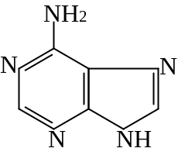

285. Công thức sau có tên:

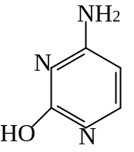
A.Cytosin
B. Thymin
C. Hypoxanthin
D. Adenin
E. Uracil

286. Thành phần hóa học chính của ADN:
A. Guanin, Adenin, Cytosin, Uracil, β.D ribose, H₃PO₄
B. Adenin, Guanin, Uracil, Thymin, β.D deoxyribose, H₃PO₄
C. Guanin, Adenin, Cytosin, Thymin, β.D deoxyribose, H₃PO₄
D. Guanin, Adenin, Uracil, Thymin, β.D deoxyribose, H₃PO₄
E. Guanin, Adenin, Uracil, Thymin, β.D ribose, H₃PO₄
287. Thành phần hóa học chính của ARN :
A. Guanin, Adenin, Cytosin, Thymin, β.D deoxyribose, H₃PO₄
B. Guanin, Adenin, Cytosin, Thymin, β.D ribose
C. Guanin, Adenin, Cytosin, Thymin, β.D ribose
D. Uracil, Thymin, Adenin, Hypoxanthin, β.D deoxyribose, H₃PO₄
E. Guanin, Adenin, Cytosin, Uracil, β.D ribose, H₃PO₄
288. Thành phần hóa học chính của acid nucleic :
1. Pentose, H₃PO₄ , Base nitơ
2. Deoxyribose, H₃PO₄ , Base dẫn xuất từ purin
3. Ribose, H₃PO₄ , Base dẫn xuất từ pyrimidin
4. Ribose, H₃PO₄ , Base dẫn xuất từ pyridin
5. Deoxyribose, H₃PO₄ , Base dẫn xuất từ pyrol
A. 1, 2, 4 B. 1, 2, 3 C. 2, 4, 5 D. 1, 4, 5 E. 3, 4, 5
289. Các nucleosid sau gồm :
1. Adenin nối với Ribose bởi liên kết glucosid
2. Uracil nối với Hexose bởi liên kết glucosid
3. Guanin nối với Deoxyribose bởi liên kết glucosid
4. Thymin nối với Deoxyribose bởi liên kết glucosid
5. Cytosin nối với Ribinose bởi liên kết peptid
A. 1,2,3 B. 1,3,5 C. 2,3,4 D. 1,3,4 E. 3,4,5
290. Thành phần nucleotid gồm :
1. Nucleotid, Pentose, H₃PO₄
2. Base nitơ, Pentose, H₃PO₄
3. Adenosin, Deoxyribose, H₃PO₄
4. Nucleosid, H₃PO₄
5. Nucleosid, Ribose, H₃PO₄
A. 1, 2 B. 3, 4 C. 4, 5 D. 2, 3 E. 2, 4
291. Công thức sau có tên :
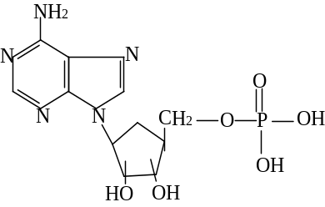
A. Guanosin 5’ monophosphat
B. Adenosin 3’ monophosphat

C. Adenosin 5’ monophosphat
D. Cytosin 5’ monophosphat
E. Uridin 3’ monophosphat

292. Công thức sau là:
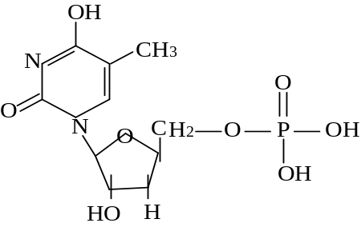
A. AMP
B. dAMP
C. dTMP
D. TMP
E. dCMP

293. Vai trò ATP trong cơ thể:
1. Tham gia phản ứng hydro hóa
2. Dự trữ và cung cấp năng lượng cho cơ thể
3. Hoạt hóa các chất
4. Là chất thông tin
5. Tham gia phản ứng phosphoryl hóa
A. 1, 2, 3 B. 1, 3, 4 C. 2, 3, 5 D. 3, 4, 5 E. 1, 3, 5
294. Vai trò AMP vòng:
A. Tham gia phản ứng phosphoryl hóa
B. Tham gia tổng hợp hormon
C. Dự trữ năng lượng

D. Là chất thông tin thứ hai mà hormon là chất thông tin thứ nhất
E. Hoạt hóa trực tiếp phosphorylase
295. Nucleotid có vai trò trong tổng hợp phospholipid
A. GDP, GTP B. ATP, ADP C. UDP, UTP
D. UTP, GTP E. CDP, CTP
296. Nucleotid có vai trò trong tổng hợp glycogen:
A. GDP, GTP B. UDP, UTP C. ATP, AMP
D. ATP, CDP E. ATP, CTP
297. Cấu trúc Polynucleotid giữ vững bởi liên kết:
A. Hydro, Disulfua, Phosphodieste
B. Hydro, Peptid, Phosphodieste

C. Hydro, Phosphodieste, Glucosid
D. Phosphodieste, Disulfua, Glucosid
E. Phosphodieste, Hydro, Peptid
298. Cấu trúc bậc I của ADN gồm:
A. dGMP, dAMP, dCMP, dUMP nối với nhau bởi liên kết 3’ 5’ phosphodieste
B. dGMP, dAMP, dCMP, dTMP nối với nhau bởi liên kết 2’ 5’ phosphoeste
C. dGMP, dAMP, dCMP, dTMP nối với nhau bởi liên kết 3’ 5’ phosphodieste
D. dAMP, dCMP, dGMP, dIMP nối với nhau bởi liên kết 3’ 5’ phosphodieste
E. dAMP, dCMP, dGMP, dUMP nối với nhau bởi liên kết 2’ 5’ phosphodieste
299. Cấu trúc bậc II của ADN giữ vững bởi liên kết:
A. Liên kết ion giữa A và T, G và C

B. Liên kết hydro giữa A và T, G và C
C. Liên kết disulfua giữa A và T, G và C
D. Liên kết hydro giữa A và C, G và T
E. Liên kết phosphodieste giữa A và C, G và T
300. Thành phần chính của ARN gồm :
A. GMP, TMP, ATP, CMP B. CMP, TMP, UMP, GMP
C. CMP, TMP, UMP, GTP D. AMP, CMP, IMP, TTP

E. AMP, CMP, UMP, GMP
301. Cấu trúc bậc II của ARN giữ vững bởi liên kết:
A. Hydro giữa A và T, G và C B. Hydro giữa A và G, C và T
C. Ion giữa A và U, G và C D. Disulfua giữa A và U, G và C

E. Hydro giữa A và U, G và C
302. Sản phẩm thoái hóa cuối cùng của Base purin trong cơ thể người:
A. Acid cetonic B. Acid malic

C. acid uric D. Urê E. NH₃, CO₂
303. Công thức đúng của acid uric :
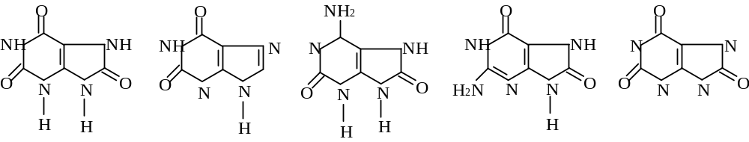
A B C D E

304. Thoái hóa Base nitơ có nhân Purin enzym xúc tác phản ứng 1 là :
Adenosin Adenin Guanin
1 2 3

Inosin 4 Hypoxanthin 5 Xanthin 6 Acid uric
A. Guanase
B. Adenase
C. Xanthin oxydase

D. Adenosin desaminase
E. Carboxylase
305. Thoái hóa Base nitơ có nhân Purin enzym xúc tác phản ứng 2là :
Adenosin Adenin Guanin
1 2 3

Inosin 4 Hypoxanthin 5 Xanthin 6 Acid uric
A. Guanase B. Adenase C. Xanthin oxydase

D. Adenosin desaminase E. Carboxylase
306. Thoái hóa Base nitơ có nhân Purin enzym xúc tác phản ứng 3là :
Adenosin Adenin Guanin
1 2 3

Inosin 4 Hypoxanthin 5 Xanthin 6 Acid uric
A. Guanase B. Adenase C. Xanthin oxydase

D. Adenosin desaminase E. Carboxylase
307. Thoái hóa Base nitơ có nhân Purin enzym xúc tác phản ứng 5 là:
Adenosin Adenin Guanin
1 2 3

Inosin 4 Hypoxanthin 5 Xanthin 6 Acid uric
A. Guanase B. Adenase C. Xanthin oxydase

D. Adenosin desaminase E. Carboxylase
308. Thoái hóa Base nitơ có nhân Purin enzym xúc tác phản ứng 6 là :
Adenosin Adenin Guanin
1 2 3

Inosin 4 Hypoxanthin 5 Xanthin 6 Acid uric
A. Guanase B. Adenase C. Xanthin oxydase

D. Adenosin desaminase E. Carboxylase
309. Các chất thoái hóa của Base pyrimydin :
1. β Alanin 2. β Amino isobutyrat 3. CO₂, NH₃
4. Acid uric 5. Acid cetonic
A. 1, 2, 3 B. 3, 4, 5 C. 1, 4, 5 D. 1, 3, 4 E. 2, 4, 5
310. Nguyên liệu tổng hợp Ribonucleotid có Base purin:
A. Asp, Acid cetonic, CO₂, Gly, Gln, Ribosyl-➔
B. Asp, Acid formic, CO₂, Gly, Gln, Ribosyl-➔
C. Asp, Glu, Acid formic, CO₂, Gly, Ribosyl-➔
D. Asn, Gln, Acid formic, CO₂, Gly, Ribosyl-➔
E. Asp, Glu, Acid formic, Gln, CO₂, Ribosyl-➔
311. Các giai đoạn tổng hợp Ribonucleotid có base purin tuần tự trước sau là:
1. Tạo Glycinamid ribosyl 5’-➔
2. Tạo nhân Purin, hình thành IMP
3. Tạo nhân Imidazol
4. Tạo GMP, AMP
A. 1, 2, 3, 4 B. 1, 3, 2, 4 C. 1, 3, 4, 2 D. 2,1, 3, 4 E. 3, 2, 1, 4
312. Quá trình tổng hợp mononucleotid từ Base nitơ và PRPP theo phản ứng:
Guanin + PRPP GMP + PPi
Enzym xúc tác có tên là:
A. Hypoxanthin phosphoribosyl transferase
B. Adenin phosphoribosyl transferase

C. Guanin phosphoribosyl transferase
D. Nucleosid - Kinase
E. Guaninotransferase
313. Nguyên liệu đầu tiên để tổng hợp ribonucleotid có base pyrimidin:
A. Asp, Gln
B. Asp, Gly
C. Succinyl CoA, Gly

D. Asp, Carbamyl Phosphat
E. Asp, Ribosyl Phosphat
314. Enzym nào xúc tác phản ứng sau:
Carbamyl (P) + Asp Carbamyl Asparat
(Pi)
A. Asp dehydrogenase B. Asp decarboxylase
C. Asp reductase D. Asp transcarbamylase
E. Asp oxydase
315. Deoxyribo nucleotid được hình thành bằng cách khử trực tiếp ở C₂ của ribonucleotid sau:

A. NDP dNDP
B. NTP dNTP
C. NMP dNMP
D. (NDP)n (dNDP)n
E. (NTP)n (dNTP)n
316. Các yếu tố và enzym tổng hợp Deoxyribonucleotid từ ribonucleotid:
A. Thioredoxin reductase, NADP⁺, FAD, Enzym có Vit B₁, Vit B₂
B. Thioredoxin, Thioredoxin reductase, NADP⁺, Enzym có Vit B₁, Vit B₂
C. Thioredoxin, Thioredoxin reductase, Enzym có Vit B₁₂, NADP⁺
D. Thioredoxin, Thioredoxin reductase, Enzym có Vit B₁,Vit B₂,AD⁺
E. Thioredoxin , Thioredoxin reductase, Enzym có Vit B₁,Vit B₂,FAD
317. Tổng hợp dTTP:

A. UDP dUDP dUMP dTMP dTTP
B. CDP dCDP dCMP dTMP dTTP
C. ADP dADP dAMP dTMP dTTP
D. IDP dIDP dIMP dTMP dTTP
E. GDP dGDP dGMP dTMP dTTP
318. Các enzym tổng hợp ADN:
A. ADN polymerase, helicase, ARN polymerase, exonuclease, ligase
B. ADN polymerase, helicase, phosphorylase, exonuclease, ligase
C. ARN polymerase, helicase, primase, exonuclease, ligase
D. ADN polymerase, helicase, primer, exonuclease, ligase

E. ADN polymerase, helicase, primase, exonuclease, ligase
319. Yếu tố và nguyên liệu tổng hợp ADN:
A. 4 loại dNMP, protein, ADN khuôn mẫu
B. 4 loại dNDP, protein, ADN khuôn mẫu

C. 4 loại dNTP, protein, ADN khuôn mẫu
D. 4 loại NTP, protein, ADN khuôn mẫu
E. 4 loại NMP, protein, ADN khuôn mẫu
320. Các yếu tố và enzym tổng hợp ARN với ADN làm khuôn:

A. 4 loại NTP, ADN làm khuôn, ARN polymerase sao chép
B. 4 loại NDP, ARN làm khuôn, ARN polymerase sao chép
C. 4 loại NMP, ADN làm khuôn, ARN polymerase tái bản
D. 4 loại NTP, ADN làm khuôn, ARN polymerase tái bản
E. 4 loại NDP, ARN làm khuôn, ARN polymerase tái bản
321. Các yếu tố và enzym tổng hợp ARN với ARN làm khuôn:

A. 4 loại NTP, ADN làm khuôn, ARN polymerase sao chép
B. 4 loại NDP, ARN làm khuôn, ARN polymerase sao chép
C. 4 loại NMP, ADN làm khuôn, ARN polymerase tái bản

D. 4 loại NTP, ARN làm khuôn, ARN polymerase tái bản
E. 4 loại NDP, ARN làm khuôn, ARN polymerase tái bản
322. Acid uric trong máu và nước tiểu tăng do:
A. Thiếu enzym thoái hóa base purin

B. Thiếu enzym tổng hợp nucleotid có base purin
C. Thiếu enzym tổng hợp nucleotid có base pyrimidin
D. Thiếu enzym tổng hợp base pyridin
E. Thiếu enzym thoái hóa base pyridin
323. Nguồn gốc các nguyên tố tham gia tạo thành base purin:
A. NH₃, CO₂, -CHO, Glutamat B. NH₃, CO₂, CH₂OH, Glutamin
C. CO₂, -CHO, Glutamin, Glycin D. CO₂, -CHO, Glycin, NH₃,
E. Glutamin, Glycin, NH₃, CO₂
324. Acid Inosinic là tiền chất để tổng hợp:
A. Acid orotic và uridylic B. Acid adenylic và guanilic
C. Purin và pyrimidin D. Uracyl và thymin
E. Acid uridylic và cytidylic
325. Sản phẩm thoái hoá chủ yếu của chuyển hoá purin ở người là:
A. Allantoin B. Urê C. Amoniac

D. Acid uric E. Hypoxantin
326. Có một acid amin 2 lần tham gia vào quá trình tổng hợp nhân purin của purin nucleotid là:
A. Lysin B. Glycin C. Glutamin D. Acid aspartic E. Tyrosin
327. Ribonuclease có khả năng thuỷ phân:
A. ADN B. PolyThymin nucleotid C. ARN
D. Polypeptid E. Globulin
328. Tín hiệu di truyền được mã hoá bởi trình tự sắp xếp các bộ ba của từng nucleotic trong phân tử:
A. ARNt B. ARNm C. ADN D. Protid E. Glycogen
329. Vị trí của mỗi acid amin trong phân tử protein được mã hoá bởi vị trí của bộ ba mật mã trong phân tử:
A. ARNt B. ADN C. ARNm D. ARN ribosom
E. Polydeoxy purin nucleotid
330. Đoạn ARNm, có thứ tự là: AUGCAGGAA được sao chép từ ADN nào?
A. AGCGGAAG B. TACGTCCTT
TCGCCTTC ATGCAGGAA
C. TATGTCCTA D. GTTGACCAA
ATACAGGAT CAACTGGTT
E. TAGCAGGAT
ATCGTCCTA
331. Pentose của ADN và ARN đều gắn với purin ở vị trí 9
A. Đúng B. Sai
332. ARN có cấu tạo xoắn kép bởi liên kết hydro giũa các purin và pyrimidin
A. Đúng B. Sai
333. Acid adenylic là:
A. Purin B. Pyrimidin C. Nucleosid D. Nucleotid
E. Acid nucleic
334. Adenosin là:
A. Purin B. Pyrimidin C. Nucleosid D. Nucleotid
E. Acid nucleic
335. Adenin là:
A. Base Purin B. Base Pyrimidin C. Nucleosid
D. Nucleotid E. Acid nucleic
336. Uracil là:
A. Base Purin B. Base Pyrimidin C. Nucleosid
D. Nucleotid E. Acid nucleic
337. ADN và ARN là:
A. Purin B. Pyrimidin C. Nucleosid D. Nucleotid
E. Acid nucleic
338. Công thức cấu tạo sau đây là của chất gì?

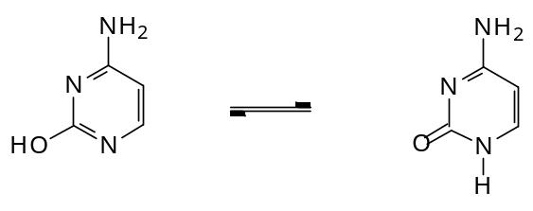
A. Adenin B. Cytosin C. Guanin D. Thymin E. Uracil
339. Công thức cấu tạo sau đây là của chất gì?

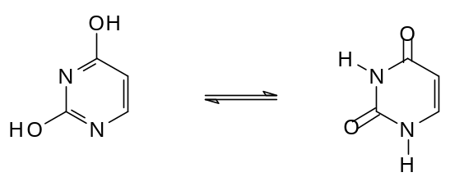
A. Adenin B. Cytosin C. Guanin D. Thymin E. Uracil
340. Công thức cấu tạo sau đây là của chất gì?

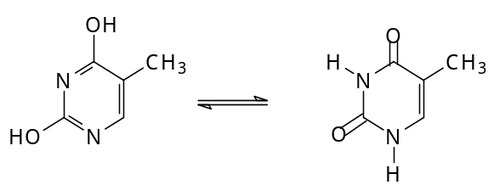
A. Adenin B. Cytosin C. Guanin D. Thymin E. Uracil
341. Công thức cấu tạo sau đây là của chất gì?
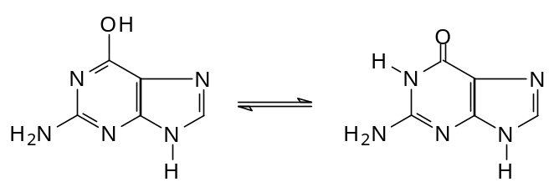
A. Adenin B. Cytosin C. Guanin D. Thymin E. Uracil
342. Công thức cấu tạo sau đây là của chất gì?
N
N
N
H
2
N
N

H

A. Adenin B. Cytosin C. Guanin D. Thymin E. Uracil
343. Base nitơ có nhân purin được tổng hợp xong mới gắn Ribose-5-phosphat thành purinucleotid ?
A. Đúng B. Sai
344. Acid inosinic là sản phẩm chung, từ đó tạo ra acid adenylic và acid guanylic?
A. Đúng B. Sai
345. Adenin phosphoribosyl transferase xúc tác phản ứng trực tiếp gắn adenin với PRPP thành acid adenylic và giải phóng PP.
A. Đúng B. Sai
346. Acid orotic là sản phẩm chung trong quá trình tổng hợp UMP và CMP?
A. Đúng B. Sai
347. Acid inosinic là tiền chất để tổng hợp:
A. Acid orotic và uridylic

B. Acid adenylic và guanylic
C. Purin và pyrimidin
D. Uracil và thymin
E. Acid uridylic và cytidylic
348. Sản phẩm thoái hoá chủ yếu của chuyển hoá purin ở người là:
A. Allantoin B. Acid uric
D. Urê D. Hypoxantin
E. Ammoniac
349. Enzym xúc tác phân cắt liên kết este phosphat trong phân tử ADN:
A. ADN ligase B. ADN polymerase C. ADN-ase
D. Polynucleotid phosphorylase E. ARN polymerase
350. Enzym xúc tác tổng hợp phân tử ARNm:
A. ADN ligase B. ADN polymerase C. ADN-ase
D. Polynucleotid phosphorylase E. ARN polymerase
351. Enzym xúc tác gắn nối các đoạn của ADN:

A. ADN ligase B. ADN polymerase C. ADN-ase
D. Polynucleotid phosphorylase E. ARN polymerase
352. Tổng hợp ARN từ ARN làm mồi:
A. ADN ligase B. ADN polymerase C. ADN-ase

D. Polynucleotid phosphorylase E. ARN polymerase
353. Enzym cần cung cấp chất mồi sợi đơn ADN:
A. ADN ligase B. ADN polymerase C. ADN-ase
D. Polynucleotid phosphorylase E. ARN polymerase
354. Qui luật bổ sung trong cấu tạo ADN có ý là: A chỉ liên kết với T bằng 2 liên kết hydro và C chỉ liên kết với G bằng 3 liên kết hydro.
A. Đúng B. Sai
355. Qui luật bổ sung trong cấu tạo ARN có ý là: A chỉ liên kết với T bằng 2 liên kết hydro và C chỉ liên kết với G bằng 3 liên kết hydro.
A. Đúng B. Sai
356. ARNm được tổng hợp đồng thời trên cả hai sợi ADN
A. Đúng B. Sai
357. Tất cả các nitơ của nhân purin đều có nguồn gốc từ glutamin
A. Đúng B. Sai
358. Carbon C₆ của nhân purin có nguồn gốc từ CO₂.
A. Đúng B. Sai
359. C₄, C₅ và C₇ của purin đều cóú cùng một nguồn gốc.
A. Đúng B. Sai
360. NH₃ trong máu có nguồn gốc từ acid nucleic và acid amin
A. Đúng B. Sai

